2024年度护士鞋项目采购需求
一、项目需求及技术要求
项号 | 标的名称 | 数量（双） | 项目需求及技术要求
1 | 女护士皮鞋 | 2130 | 一、帮面结构：全套包、缝线  二、帮底组合：胶粘  三、执行标准：QB/T2955-2017《休闲鞋》  四、产品整体要求：  1.同双鞋相同部位色泽、厚度、绒毛粗细、花纹应基本一致。  2.可有不明显的轻微缺陷，但不应有裂面、裂浆（裂纹革等特殊纹除外）露帮脚、白霜。  3.不应有伤残，次要部位允许有轻微松面。  4.不应有深浅材料串色风险。  5. 耐折性能：40000次无异常  五、鞋面，夹里，鞋垫：  1.可分解芳香胺染料：纺织品禁用，皮革≤30mg/kg  2.游离或可部分分解的甲醛：小于等于75mg/kg（响应文件中需提供国家认可的有资质的第三方机构出具的检测报告或质检报告复印件并加盖供应商公章。无检测报告或检测报告技术指标不满足采购需求的视为无效响应。报告原件备查）  六、帮面材料：白色剖层牛皮革，厚度1.3-1.5mm，轻度防污（达到2-3级）（响应文件中需提供国家认可的有资质的第三方机构出具的检测报告或质检报告复印件并加盖供应商公章。无检测报告或检测报告技术指标不满足采购需求的视为无效响应。报告原件备查）、易于打理。  七、前帮里：白色猪皮革，厚度0.55-0.6mm，柔软、透气、吸汗、亲肤。耐摩擦色牢度：反面湿擦：≥3级;汗液擦色：≥2-3级。  （响应文件中需提供国家认可的有资质的第三方机构出具的检测报告或质检报告复印件并加盖供应商公章。无检测报告或检测报告技术指标不满足采购需求的视为无效响应。报告原件备查）  八、后跟里：白色超纤，厚度0.6mm，柔软、不易皱。  九、鞋外底：PU发泡成型大底，前掌厚度10mm 后跟厚度25mm  耐磨、防滑、耐黄变、轻便（≤100g）。  十、外底耐磨性能：发泡材料≤14mm。  十一、防滑性能：湿态≥0.30；干态：≥0.40（响应文件中需提供国家认可的有资质的第三方机构出具的检测报告或质检报告复印件并加盖供应商公章。无检测报告或检测报告技术指标不满足采购需求的视为无效响应。报告原件备查）  十二、耐黄变：≥4级（符合HGT3689-2014标准）（响应文件中需提供国家认可的有资质的第三方机构出具的检测报告或质检报告复印件并加盖供应商公章。无检测报告或检测报告技术指标不满足采购需求的视为无效响应。报告原件备查）  - 耐折性能：屈挠4万次，预割口≤15.0mm折后新裂纹≤5mm且不超过3处。（响应文件中需提供国家认可的有资质的第三方机构出具的检测报告或质检报告复印件并加盖供应商公章。无检测报告或检测报告技术指标不满足采购需求的视为无效响应。报告原件备查）  十四、外底和外中底粘合强度（N/mm）：≥2.0  十五、鞋内底（套包底板）：丽新布复合海绵，1.5mm厚丽新布+3mm厚海绵，采用天然纤维制成的条纹织布，具有柔软、透气、舒适的特点，适合贴身穿着;  十六、鞋垫面：白色猪皮革，厚度0.55-0.6mm，柔软、透气。化检要求与耐摩擦色牢度：与前帮里一致  十七、鞋垫:发泡乳胶，5mm厚，发泡一体成型，柔软、透气  十八、缝纫线：符合QB/T2955-2017《休闲鞋》的行业标准  - 缝帮面线：白色60#F2000特品线  - 缝内里线：白色80#F2000特品线  - 缝鞋盖线：本白色210D蜡线  十九、码段：33#---42#  二十、参考图片（仅作参考）  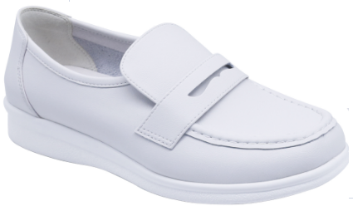
2 | 男护士皮鞋 | 120 | 一、帮面结构：全套包  二、帮底组合：胶粘  三、执行标准：QB/T2955-2017《休闲鞋》  四、产品整体要求：  1.同双鞋相同部位色泽、厚度、绒毛粗细、花纹应基本一致。  2.可有不明显的轻微缺陷，但不应有裂面、裂浆（裂纹革等特殊纹除外）露帮脚、白霜。  3.不应有伤残，次要部位允许有轻微松面。  4.不应有深浅材料串色风险。  5. 耐折性能：40000次无异常，  五、鞋面，夹里，鞋垫，鞋带：  1.可分解芳香胺染料：纺织品禁用，皮革≤30mg/kg  2.游离或可部分分解的甲醛：小于等于75mg/kg  （响应文件中需提供国家认可的有资质的第三方机构出具的检测报告或质检报告复印件并加盖供应商公章。无检测报告或检测报告技术指标不满足采购需求的视为无效响应。报告原件备查）  六、鞋帮面主料：白色剖层牛皮革，厚度1.3-1.5mm，轻度防污（达到2-3级）（响应文件中需提供国家认可的有资质的第三方机构出具的检测报告或质检报告复印件并加盖供应商公章。无检测报告或检测报告技术指标不满足采购需求的视为无效响应。报告原件备查）、易于打理。  七、鞋帮面内外侧配料：白色涤纶三明治网布，厚度1.0-1.2mm，柔软、透气。耐摩擦色牢度：反面湿擦：≥3级;汗液擦色：≥2-3级（响应文件中需提供国家认可的有资质的第三方机构出具的检测报告或质检报告复印件并加盖供应商公章。无检测报告或检测报告技术指标不满足采购需求的视为无效响应。报告原件备查）  八、鞋帮内里：涤纶细纹网布，0.8mm厚+160g佳积布，柔软、透气、吸汗、亲肤。耐摩擦色牢度：反面湿擦：≥3级;汗液擦色：≥2-3级（响应文件中需提供国家认可的有资质的第三方机构出具的检测报告或质检报告复印件并加盖供应商公章。无检测报告或检测报告技术指标不满足采购需求的视为无效响应。报告原件备查）  九、鞋外底:橡胶成型大底,前掌厚度12mm 后跟厚度25mm,耐磨、防滑、耐黄变、轻便 。  十、外底耐磨性能：橡胶材料≤12mm。  十一、防滑性能：湿态≥0.30；干态：≥0.40（响应文件中需提供国家认可的有资质的第三方机构出具的检测报告或质检报告复印件并加盖供应商公章。无检测报告或检测报告技术指标不满足采购需求的视为无效响应。报告原件备查）  十二、耐黄变：≥4级（符合HGT3689-2014标准）（响应文件中需提供国家认可的有资质的第三方机构出具的检测报告或质检报告复印件并加盖供应商公章。无检测报告或检测报告技术指标不满足采购需求的视为无效响应。报告原件备查）  十三、耐折性能：屈挠4万次，预割口≤15.0mm折后新裂纹≤5mm且不超过3处。（响应文件中需提供国家认可的有资质的第三方机构出具的检测报告或质检报告复印件并加盖供应商公章。无检测报告或检测报告技术指标不满足采购需求的视为无效响应。报告原件备查）  十四、外底和外中底粘合强度（N/mm）：≥2.0  十五、鞋内底（套包底板）:丽新布复合海绵,1.5mm厚丽新布+3mm厚海绵,采用天然纤维制成的条纹织布，具有柔软、透气、舒适的特点，适合贴身穿着  十六、鞋垫面:涤纶细纹网布,0.8mm厚+160g佳积布,化检要求与耐摩擦色牢度：与前帮里一致  十七、鞋垫:欧斯耐发泡,前5mm后8mm厚欧斯耐,发泡一体成型，足弓位及后跟位具有脚型设计  十八、缝纫线:符合QB/T2955-2017《休闲鞋》的行业标准  - 缝帮面线:白色40#F2000特品线  - 缝内里线:白色80#F2000特品线  - 码段：37#----46#  二十、参考图片（仅作参考）  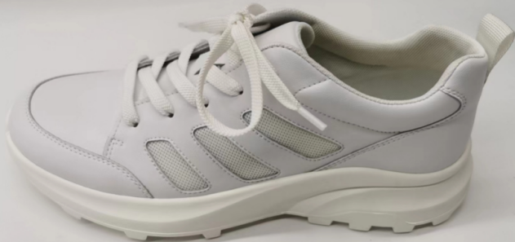
2 | 护士拖鞋 | 400 | 一、帮面结构：一体成型  二、帮底组合：一体成型  三、执行标准：GB 30585-2014《儿童鞋安全技术规范》（响应文件中需提供国家认可的有资质的第三方机构出具的检测报告或质检报告复印件并加盖供应商公章。无检测报告或检测报告技术指标不满足采购需求的视为无效响应。报告原件备查）  四、产品整体要求：  1.同双鞋色泽一致  2.整鞋无异味、无气泡  五、新型环保：  密度0.38mg/mm³  DIN耐磨：160⬇mm³  六、整鞋：新型环保EVA，无异味(异味≤2级) 帮面防穿刺;整鞋透气(前段象鼻孔排气设计，能够有效避免液体流入鞋内);  邻苯二甲酸脂、重金属总量符合国家标准要求  七、鞋内底：按摩颗粒设计，有效缓解疲劳  八、鞋外底：防滑设计功能，提高穿着安全性  - 码段：35#---44#  参考图片（仅作参考）  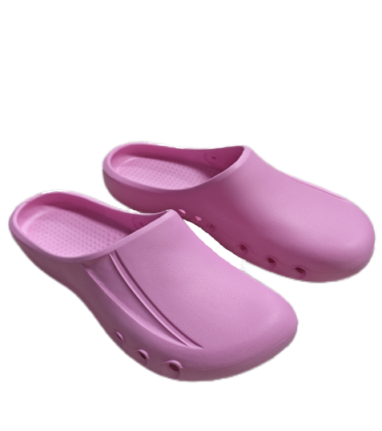
二、商务要求
项目 |  |  | 要求
报价要求 |  |  | 报价为采购人指定地点的现场交货价，包括：  1.货物的价格；  2.货物的标准附件、备品备件、专用工具的价格；  3.运输、装卸、调试、技术支持、售后服务等费用；  4.必要的保险费用和各项税费；  5.安装、送货上门的费用。  6.到现场验收的费用。  注：  1.供应商自行考虑完成项目所需的辅材、杂配件等数量，报价中应包含全部内容，成交后采购人不再另行支付额外费用。  2.供应商的磋商总报价≤采购预算。供应商报价不得高于最高单价限价，否则视为无效报价。
交付使用期及交货地点 |  |  | 1.交付使用期：采购人确认下单信息后30个日历日内供货完毕。  2.交货地点：南宁市内采购人指定地点。  3.交货方式：现场交货。
售后服务要求 |  |  | 1.要求产品符合国家或行业有关技术标准。  2.所有产品负责送货上门，所有产品按厂家出厂标准配置提供的整套全新，具备正规合法经销渠道，符合国家各项有关质量标准的合格产品，承诺实行“三包”。  3.质量保证期为货到验收合格之日起至少12个月（自交付使用并验收合格之日起计），若技术参数中有明确质保要求的以技术参数要求为准。质保期内出现质量问题由成交供应商负责更换。验收合格之日起60天内，如有不合体的，由成交供应商负责免费更换。免费调换服务必须在采购人提出调换要求后5个工作日内完成。  4.超过质量保证期的货物，产品如果出现非人为损坏的质量问题（如鞋底断裂，鞋面与鞋底脱胶，鞋面缝线爆裂等产品瑕疵）成交供应商提供专业售后服务人员上门维修调换，如若无法维修需调换，产品均按工厂出货成本供应。  5.交付时提供货品清单。  6.每半年至少进行一次定期回访。
付款条件（付款方式） |  |  | 1.通过采购人验收合格，成交供应商提供付款材料，采购人完成付款审批手续后15个工作日内付合同总额的98%。剩余 2%余款经采购人验收配套服务符合合同约定，并办理相关确认手续后15个工作日内无息支付。  2.成交供应商在申请合同款前提供相应金额的正式发票（普票）。
验收条件及标准 |  |  | 1、验收过程中所产生的一切费用均由成交供应商承担。报价时应考虑相关费用。  2、成交供应商在货物验收时由采购单位对照采购文件的功能目标及技术指标全面核对检验，对所有要求出具的证明文件的原件进行核查，如不符合采购文件的技术需求及要求以及提供虚假承诺的，按相关规定做退货处理及违约处理，成交供应商承担所有责任和费用，采购人保留进一步追究责任的权利。  3、采购项目有其他要求的按其要求。
其他要求 |  |  | 1、供货前，成交供应商必须与采购人确认鞋子数量和尺码，负责送货上门，费用由成交供应商负责。  2、包装要求：  要求皮鞋1双1盒，1箱20盒。在鞋子外包装箱上，标注鞋子的号型、该人员姓名、工号等信息，以便发放和交货验收，并将量体数据记录和编号以书面和电子材料的形式送交采购人负责人备案。  3、成交供应商应根据实际使用数量供货，合同的最终结算金额按实际使用数量乘以成交单价进行计算。  4、成交供应商不得将合同转包给其他单位代加工或贴牌，如发现有转包给其他单位代加工或贴牌一经发现查实，采购人有权终止合同，并追究成交供应商相关责任。  5、根据工艺、质量标准要求，货到按样初步抽查验收，合格率在99%以下全部退货。接收后，由采购人员工对鞋子进行验收，员工对尺寸不合体的由成交供应商负责在5个工作日内免费更换，直到员工满意为止。退货或返修率允许3%以内，超出3%比率的，甲方有权直接扣除该退货和返修鞋子对应的价款。  6.本项目所拟采购货物不接受进口产品竞标（即通过中国海关报关验放进入中国境内且产自关境外的产品）。  7.成交供应商提供的产品必须是原厂生产的正品全新、完整、未使用过的合格产品，产品质量符合国家相关标准和规范，具备正规合法经销渠道。所有产品除满足上表要求的技术参数外，其余均按国家标准及生产厂家出厂标准配置。成交供应商提供的产品品牌、型号、规格、技术参数、质量不符合合同规定及采购需求规定标准的，采购人有权拒收该货物。成交供应商拒绝更换货物的，采购人可单方面解除合同，并有权要求成交供应商赔偿经济损失。  8.成交供应商提供的货物及服务不满足采购要求而导致验收不合格的，采购人有权解除合同并追究成交供应商的法律责任。  9.供应商应保证参与本次采购项目时其按要求所提供的所有证明材料和资质文件真实，如出现虚假应标情况，供应商除了应接受有关部门的处罚外，还应依据相关法律条款来确定赔偿金额。  10.到货后，成交供应商和采购人应在现场进行清点，清点过程中如果发现因包装或运输不当引起的产品外观或内部的损坏，成交供应商应负责更换，若发现错发/漏发情况，成交供应商应负责更换和补发。  11. 供应商应保证针对本项目的货物和服务涉及到的知识产权和所提供的相关技术资料是合法取得，并享有完整的知识产权，不会因为采购人的使用而被责令停止使用、追偿或要求赔偿损失，如出现此情况，一切经济和法律责任均由供应商承担。成交供应商需在采购合同中书面承诺采购方免受第三方提出侵犯其著作权、专利权、商标权或设计权的纠纷。  12.供应商不能满足技术要求而进行虚假响应，或者供应商无法正常交付货物及服务的，采购人有权终止合同，并报同级财政部门相关规定对供应商予以处罚。  13.本项目采购任务紧急，现特向潜在供应商作出相关提醒：供应商存在不按要求报价、中标（成交）后无故放弃或不按合同履行等违约行为的，采购人有权按预算金额30%的赔偿金额向成交供应商追偿其所造成的损失。

